个人博客网站
项目需求说明书

编写人员：
编写时间：
审核人员：

版本变更说明：
版本号 | 更改时间 | 更改说明 | 更改人 | 审批人
1.0 | 9/5 | 需求说明书初步完成

目录
1引言 1
1.1编写目的 1
1.2背景 1
1.3定义 1
1.4参考资料 1
2任务概述 2
2.1目标 2
2.2产品功能 2
2.3用户的特点 2
2.4约束 3
2.5假定和依据 3
3需求规定 4
3.1对数据的规定 4
3.1.1 数据流图 4
3.1.2 数据流条目 5
3.1.3 汇总后的数据项 5
3.1.4 文件条目 6
3.1.5 实体-联系图 7
3.2对功能的规定 7
3.2.1注册 9
3.2.2 登录 10
3.2.3 个人信息管理 11
3.2.4 搜索博文 12
3.2.5 查看博文 14
3.2.6 排行榜 15
3.2.7 发表评论 16
3.2.8 收藏博文 17
3.2.9 评分 18
3.2.10 分享博文 19
3.2.11 发表博文 19
3.2.12 修改博文 21
3.2.13 删除博文 22
3.2.14 举报 24
3.2.15 受理举报 25
3.2.16 审核文章 26
3.3对性能的规定 27
3.3.1精度 27
3.3.2时间特性要求 27
3.3.3灵活性 28
3.4输入输出要求 28
3.5数据管理能力要求 28
3.6故障处理要求 28
3.7其他专门要求 29
3.7.1 可用性 29
3.7.2 安全性 29
4运行环境规定 29
4.1设备 29
4.2外部接口 30
4.2.1用户接口 30
4.2.2硬件接口 30
4.2.3软件接口 30
4.2.4通信接口 30
4.3控制 30

1引言

1.1编写目的
本文档是进一步分析需求的结果，详尽说明了这一软件产品的需求和规格。同时，该文档也是圈定软件需求的主要依据。
本文档定义了系统的详细需求，同时它也是进行项目策划、概要设计和详细设计的基础，是维护人员进行内部维护，信息更新，验收和测试的依据。
本文档的预期读者为与个人博客网站的开发有利益关系的决策人员，项目开发人员，支持本项目的领导和公司人员以及软件的验收者

1.2背景
本网站开发者为2014级软件工程专业第三小组。
本网站的架构为B/S，致力于为用户提供便捷高效的博客体验，在各主流网页浏览器上通过简便的操作即可实现博客功能。

1.3定义
B/S：浏览器/服务器端的软件架构。
Chrome：是一款由Google公司开发的网页浏览器。
Firefox：是一个自由及开放源代码网页浏览器。

1.4参考资料
- 《博客网站可行性研究》第三小组内部资料。
- 《软件需求说明书》（GB856T——88） 国标。
- 《软件工程导论》清华大学出版社 第六版 张海藩 牟永敏著。

2任务概述

2.1目标
该网站面向有博客需求的主流浏览器用户，旨在为用户提供方便快捷的博客服务。为方便广大博客用户，同时实现团队目标，决定开发该网站。
本网站致力于为用户提供便捷高效的博客体验，在各主流网页浏览器上通过简便的操作即可实现博客功能。
网站系统是一套独立完整的系统，需要同时进行浏览器前端和服务器后端的开发工作。

2.2产品功能
运行在网页浏览器上的前端页面主要提供如下功能：
- 注册：游客输入注册信息创建博客账户。
- 登录：输入用户名和密码登录网站。
- 信息管理：用户对个人信息的管理。
- 博文管理：用户发表博文、编辑博文、删除博文。
- 浏览：提供可以浏览的主页，博文，评论，排行榜，搜索等页面。
- 评分：选择赞赏或贬低博客文章。
- 评论：用户对博客文章发表评论。
- 分享：用户分享博文。
- 收藏：用户收藏博文。
- 举报：用户举报含有不良信息的博文或评论。

对管理员主要提供如下功能：
- 受理用户举报。
- 审核用户文章。

2.3用户的特点
普通用户：使用浏览器进入网站，并且登陆网站的用户。
游客：未登录网站的游览者，可以注册成为用户。
管理员：能够熟练操作计算机，具有网站管理，数据库应用等专业技术，具有服务器运维知识。管理员是网站的运行与维护人员。

2.4约束
网站的开发周期为两个星期。
服务器后端应满足1000人次/天对同一数据的访问。
系统自动鉴别用户操作是否合法，记录操作，生成运行日志。
使用的前端框架为Bootstrap，主要开发语言为java和javascript。
使用常见的网络协议实现终端和服务器的通信。

2.5假定和依据
项目的开发能够得到充分的资金和时间支持。
主流浏览器的后续版本与目前普遍使用版本保持向下兼容。

3需求规定

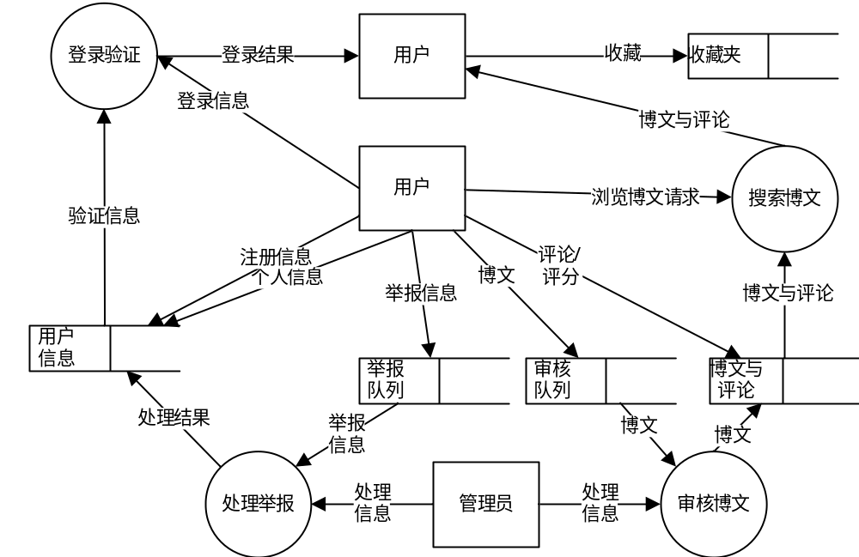3.1对数据的规定

3.1.1 数据流图

图1博客网站的数据流图

3.1.2 数据流条目
数据流名 | 标识符 | 组成
浏览博文请求 | LLBWQQ | 博文编号
博文 | BW | 用户编号+博文编号+标题+分类+正文
评论 | PL | 用户编号+博文编号+评论
博文与评论 | BWYPL | 用户编号+博文编号+正文+标题+分类+评论
收藏 | SC | 用户编号+博文编号
验证信息 | YZXX | 账号+密码
举报信息 | JBXX | 用户编号+博文编号+评论编号+举报描述+举报时间
处理信息 | CLXX | 用户编号+操作类型
处理结果 | CLJG | 用户编号+操作类型+处理时间
登录信息 | DLXX | 账号+密码
注册信息 | ZCXX | 账号+密码+个人信息
个人信息 | GRXX | 昵称+联系方式

3.1.3 汇总后的数据项
数据项名 | 类型 | 值 | 位数
博文编号 | ch | 字符串 | 10
关键字 | ch | 字符串 | 50
用户编号 | ch | 字符串 | 10
评论编号 | ch | 字符串 | 10
评论 | ch | 字符串 | 500
标题 | ch | 字符串 | 200
正文 | ch | 字符串 | 20000
分类 | ch | 字符串 | 20
收藏 | ch | 字符串 | 100
账号 | ch | 字符串 | 16
密码 | ch | 字符串 | 20
昵称 | ch | 字符串 | 16
联系方式 | ch | 字符串 | 20
举报描述 | ch | 字符串 | 200
举报/处理时间 | date | 日期 | 30
操作类型 | ch | 字符串 | 20

3.1.4 文件条目
文件名 | 文件标识 | 组成 | 组织
博文与评论 | BWYPL | 博文编号+标题+正文+评论编号+评论 | 按博文编号降序排列
收藏夹 | SCJ | 用户编号+博文编号+笔记+添加时间 | 按添加时间降序排列
举报队列 | JBDL | 博文编号+评论编号+用户编号+描述+举报时间 | 按举报时间升序排列
审核队列 | SHDL | 博文编号+标题+正文+评论编号+评论 | 按添加时间升序排列
用户信息 | YHXX | 用户账号+用户密码+个人信息 | 按用户编号降序排列

3.1.5 实体-联系图
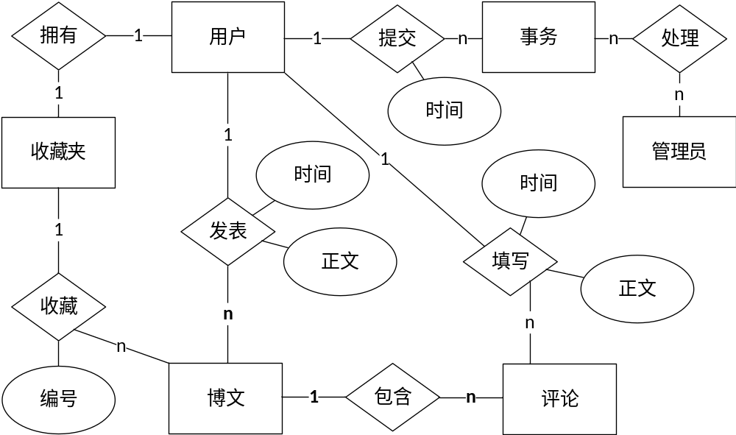
图2 实体-联系图

对于需要保存的数据，即数据流图上的数据存储，尚须从整体上考虑它们的分组、规范化，分析各个信息实体分组之间的对应联系，从而为设计阶段设计全局数据存储结构(文档或数据库)提供前提条件。表达这种全局性存储数据的联系的简明手段，常选E-R图。E-R图用简单的三四种符号表示组成信息实体的属性、实体以及实体之间的联系。因此是对系统中要暂时或长期保存数据的更深层次的刻画。

3.2对功能的规定
网站应该具有以下功能，以完整支持用户需求。功能并不与需求一一对应，有些需求需要几个功能点来支持。
需求 | 功能
登录 | 登录
注册 | 注册
信息管理 | 个人信息管理
博文管理 | 发表博文，编辑博文，删除博文
浏览 | 搜索博文，查看博文，排行榜
评分 | 评分
评论 | 发表评论
分享 | 分享博文
收藏 | 收藏博文
举报 | 举报
受理用户举报 | 受理举报
审核用户文章 | 审核文章

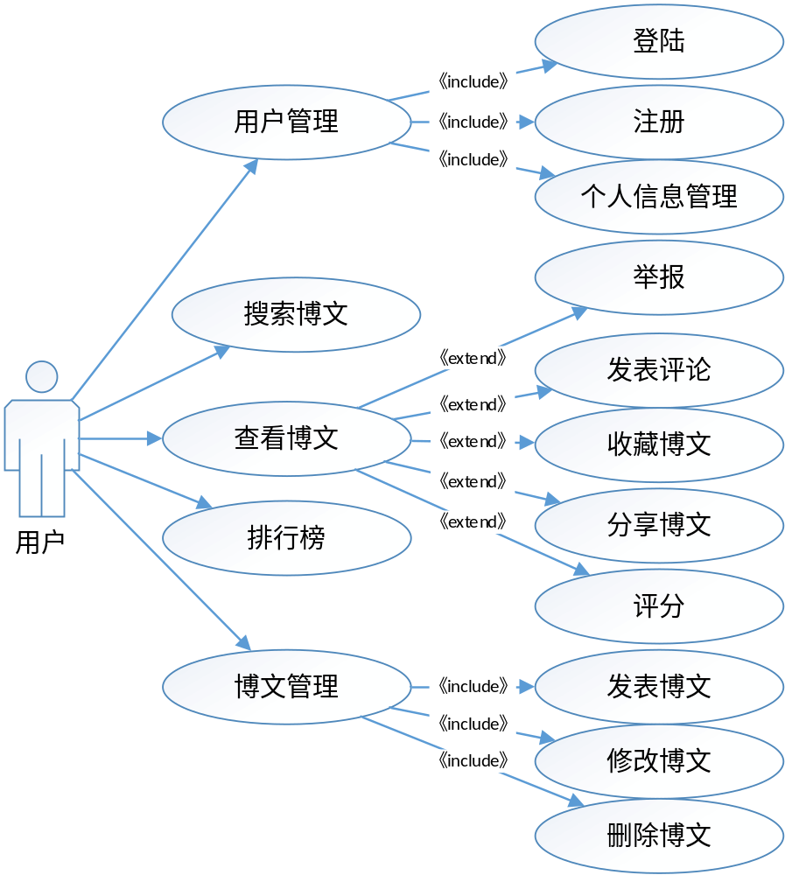
图3 用户用例图

3.2.1注册
此功能用于用户注册。用户通过此功能创建新博客账户，系统上传并保存新用户信息。此信息用于用户登录、在个人中心显示用户信息。新用户打开应用后，点击新用户注册，获得一个新账户。

条目 | 说明
名称 | 注册
参与者 | 用户
描述 | 用户须先注册才能登录
输入 | 用户填写的注册信息
输出 | 系统显示注册结果
优先级 | 普通
触发条件 | 用户点击注册，发送注册请求
前置条件 | 用户输入符合要求的注册信息
后置条件 | 系统准确记录新用户信息，提示注册成功
正常流程 | 1.用户进入网站主页 2.点击新用户注册 3.在注册页面填写用户信息 4.完成注册
分支流程 | 可能分支在正常流程的第3处：用户放弃注册，点击返回退出注册
异常流程 | 无
相关用例 | 登录
业务规则 | 注册要填写必要的个人信息
假设 | 用户已经成功连接至互联网
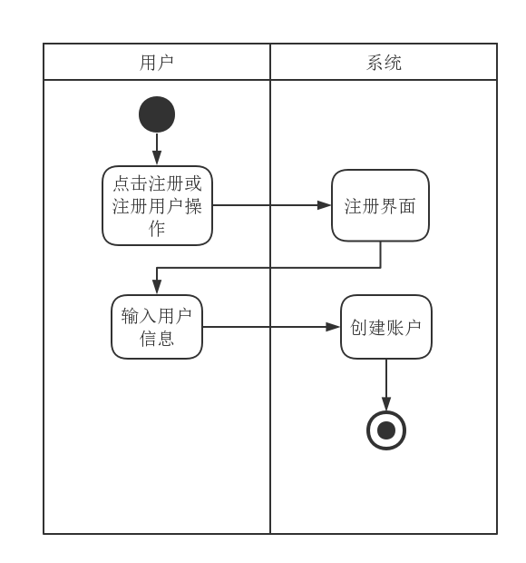
图 4 注册活动图

3.2.2 登录
此功能用于用户登录博客网站，用户输入账号，密码登录系统。登录成功后跳转至主界面。登陆后可以使用更多博客功能。用户打开应用后进入账户管理页面，点击登录。
条目 | 说明
名称 | 登录
参与者 | 用户
描述 | 用户想使用与账户有关的功能
输入 | 用户的账号和密码
输出 | 网站提示登录结果
优先级 | 普通
触发条件 | 用户点击登录
前置条件 | 用户已成功注册账户，并进入登陆界面，点击登录
后置条件 | 网站提示用户已成功登录，返回网站首页
正常流程 | 1.用户点击首页顶部的登录按钮 2.在登录页面输入账户信息 3.审核登录信息确定登录成功 4.返回网站首页
分支流程 | 正常流程的第2处：用户不想完成登录，选择返回按钮，返回到首页
异常流程 | 在正常流程的第2处：用户输入了错误的账户信息，系统拒绝登录
相关用例 | 注册
业务规则 | 用户账号可以是邮箱，也可以是手机号，登录密码不得少于10个字符
假设 | 用户已经注册成功过一个账号

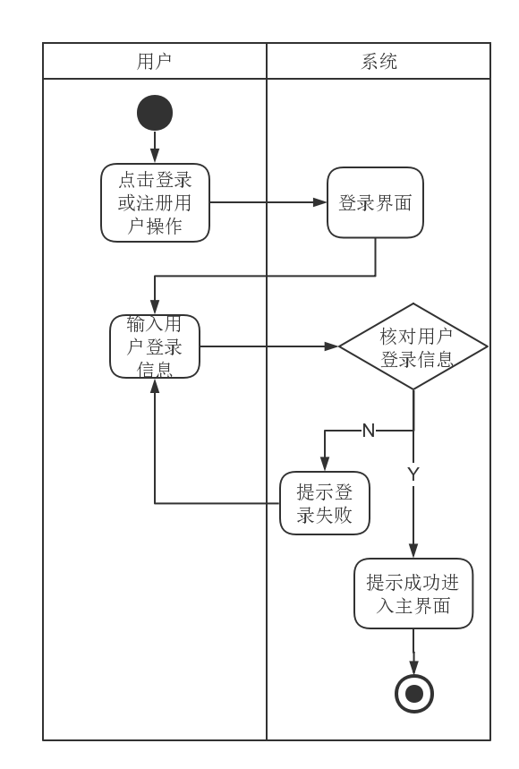
图 5 登录活动图

3.2.3 个人信息管理
在用户的个人中心，点击编辑个人资料，进入编辑个人信息界面，修改相应的条目。
条目 | 说明
名称 | 个人信息管理
参与者 | 用户
描述 | 用户想要更改个人信息
输入 | 新的个人信息
输出 | 提示信息修改结果
优先级 | 普通
触发条件 | 用户请求修改个人信息
前置条件 | 用户已成功登录
后置条件 | 提示信息修改完成，返回个人中心页面
正常流程 | 1.用户点击个人信息页面想要修改的条目 2.修改信息并提交 3.审核修改并提示修改成功 4.返回个人中心页面
分支流程 | 可能分支在正常流程的第2处：用户不想继续修改。选择返回按钮，返回到个人中心页面
异常流程 | 在正常流程的第2处：用户输入不符合格式要求的信息，系统要求重新输入
相关用例 | 注册、登录
业务规则 | 仅能修改有限的个人信息
假设 | 无
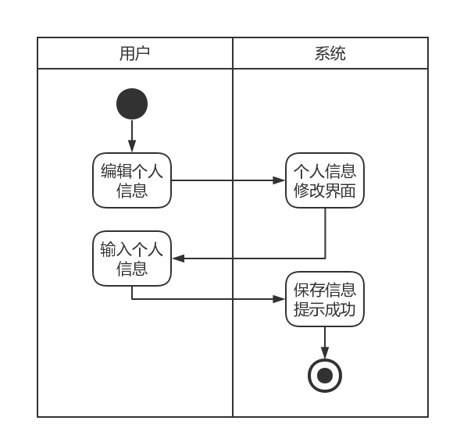
图 6 个人信息管理活动图

3.2.4 搜索博文
此功能用于用户搜索博文。用户可以从网站首页的搜索框搜索感兴趣的博文，并得到博文列表。
条目 | 说明
名称 | 搜索博文
参与者 | 用户
描述 | 用户搜索
输入 | 搜索关键词
输出 | 博文列表
优先级 | 普通
触发条件 | 无
前置条件 | 用户提供搜索关键词
后置条件 | 用户通过搜索或者主页等方式获得了博文列表
正常流程 | 1.使用者进入网站首页 2.使用者提供搜索关键词 3.获得博文列表 4.使用者选择不同的博文
分支流程 | 无
异常流程 | 无
相关用例 | 查看博文
业务规则 | 无
假设 | 无

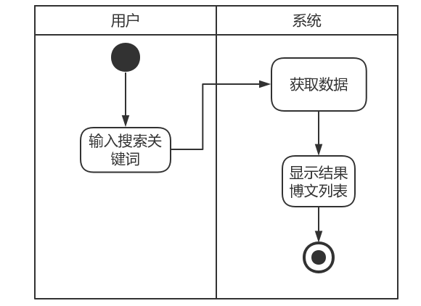
图 7 搜索博文活动图

3.2.5 查看博文
此功能用于用户查看博文内容。用户可以从网站首页的推荐博文，排行榜等区域选择感兴趣的博文，也可以通过搜索选择博文。在博文显示的页面，用户可以继续对博文进行收藏，分享，评分等操作。
条目 | 说明
名称 | 查看博文
参与者 | 用户
描述 | 用户查看博文。
输入 | 博文编号
输出 | 博文的标题、内容、评论等信息。
优先级 | 高
触发条件 | 用户点击浏览博文
前置条件 | 用户通过搜索或者主页等方式获得了博文列表
后置条件 | 无
正常流程 | 1.使用者进入网站 2.使用者获得博文列表 3.使用者选择不同的博文 4.系统显示博文
分支流程 | 无
异常流程 | 无
相关用例 | 收藏博文，发表评论，举报，分享
业务规则 | 无
假设 | 无
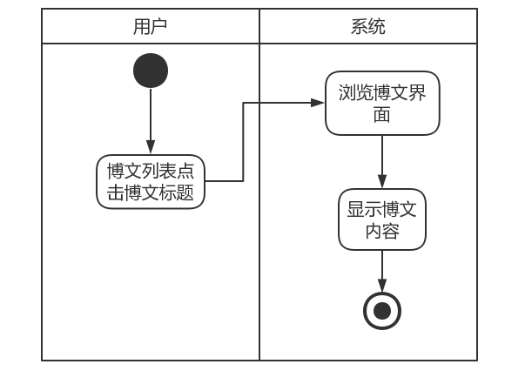
图 8 浏览博文活动图

3.2.6 排行榜
此功能辅助用户选择浏览的博文。用户可以从网站的排行榜页面选择感兴趣的博文。
条目 | 说明
名称 | 排行榜
参与者 | 用户
描述 | 无
输入 | 无
输出 | 当前热门博文列表
优先级 | 低
触发条件 | 用户进入排行榜页面
前置条件 | 无
后置条件 | 无
正常流程 | 1.使用者进入网站 2.使用者进入排行榜页面 3.使用者选择不同的博文 4.系统显示博文
分支流程 | 无
异常流程 | 无
相关用例 | 查看博文
业务规则 | 无
假设 | 无

3.2.7 发表评论
该功能仅限登陆用户使用，进入浏览博文页面中的评论版块，输入评论点击发表。不支持“评论”的“评论”。用户在博文界面直接点击发表按钮，
条目 | 说明
名称 | 发表评论
参与者 | 用户
描述 | 用户对博文发表评论
输入 | 用户填写的评论内容
输出 | 在博文的评论界面下显示新的评论
优先级 | 普通
触发条件 | 用户评论博文
前置条件 | 用户已登录
后置条件 | 此用户的此评论将添加进博文中
正常流程 | 1. 用户查看博文内容 2. 输入评论内容3.点击发表评论按钮 4.刷新页面
分支流程 | 无
异常流程 | 在正常流程的第1处：若用户未登录，则系统提示用户登录
相关用例 | 浏览博文
业务规则 | 无
假设 | 用户已经登陆
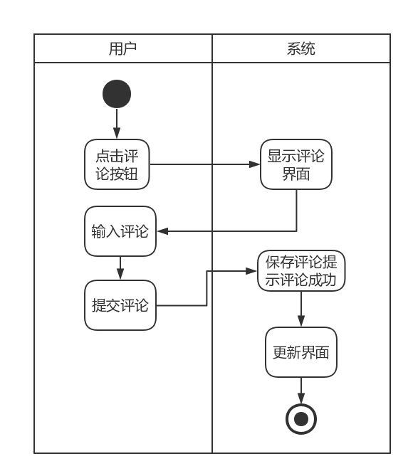
图 9 发表评论活动图

3.2.8 收藏博文
在浏览博文页面，用户点击收藏按钮，将当前博文链接保存至个人收藏夹。
条目 | 说明
名称 | 收藏博文
参与者 | 用户
描述 | 用户对感兴趣的博文进行收藏。
输入 | 用户选取的博文
输出 | 操作结果的提示
优先级 | 低
触发条件 | 用户点击确认收藏
前置条件 | 用户进入博文页面并且已经登录
后置条件 | 用户收藏夹中出现刚记录的收藏信息
正常流程 | 1.用户进入博文页面 2.点击收藏按钮 3.提交后返回博文页面
分支流程 | 无
异常流程 | 无
相关用例 | 浏览博文
业务规则
假设 | 无

3.2.9 评分
用户通过此功能对当前博文进行评价。只有“顶”和“踩”两个按钮。
条目 | 说明
名称 | 评分
参与者 | 用户
描述 | 对当前博文进行评价
输入 | 用户选取的结果
输出 | 操作结果的提示
优先级 | 低
触发条件 | 用户点击
前置条件 | 用户进入博文界面并且已经登录
后置条件 | 用户收藏夹中出现刚记录的收藏信息
正常流程 | 1.用户进入博文页面 2.点击相应按钮
分支流程 | 无
异常流程 | 无
相关用例 | 浏览博文
业务规则 | 无
假设 | 用户已经登录

3.2.10 分享博文
此功能用于产生分享博文的链接。
条目 | 说明
名称 | 分享博文
参与者 | 用户
描述 | 用户分享博文。
输入 | 无
输出 | 博文的分享链接
优先级 | 低
触发条件 | 无
前置条件 | 用户登录系统成功，浏览博文过程中选择分享按钮
后置条件 | 无
正常流程 | 1.用户在博文页面选择分享博文 2. 系统将博文链接复制到剪贴板3.用户可以将链接发布在其他应用程序中
分支流程 | 无
异常流程 | 无
相关用例 | 浏览博文
业务规则 | 无
假设 | 系统允许网站操控系统剪切板

3.2.11 发表博文
该功能仅限注册用户使用。用户可以选择发表，修改或删除博文。新建博文的时候要选择博文的类别，博文类别用于对博文进行分类。新发表的博文需要经过管理员的审核。
条目 | 说明
名称 | 发表博文
参与者 | 用户
描述 | 用户想要撰写新的博文
输入 | 博文信息
输出 | 操作的提示信息
优先级 | 高
触发条件 | 无
前置条件 | 使用者登录系统成功
后置条件 | 新博文等待管理员审核
正常流程 | 1.用户进入个人中心2.用户选择发表博文功能 3.用户进行相应操作并提交
分支流程 | 无
异常流程 | 无
相关用例 | 修改博文，删除博文
业务规则 | 无
假设 | 用户会使用编辑框编写文章
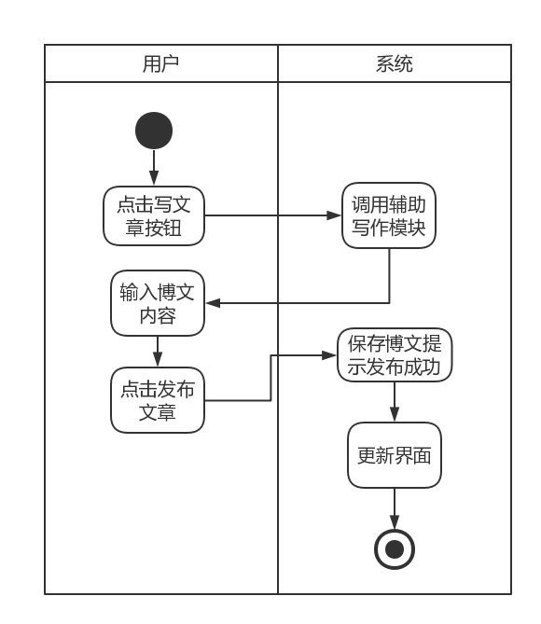
图 10 添加博文活动图

3.2.12 修改博文
该功能仅限注册用户使用。用户可以修改已发表的博文。修改博文同样需要经过管理员审核。
条目 | 说明
名称 | 修改博文
参与者 | 用户
描述 | 用户想要修改博文
输入 | 博文信息
输出 | 操作的提示信息
优先级 | 普通
触发条件 | 用户选择相应功能
前置条件 | 使用者登录系统成功
后置条件 | 修改即刻应用；
正常流程 | 1.用户进入个人中心2.用户选择修改博文功能 3.用户进行相应操作并提交
分支流程 | 无
异常流程 | 无
相关用例 | 发表博文
业务规则 | 无
假设 | 无
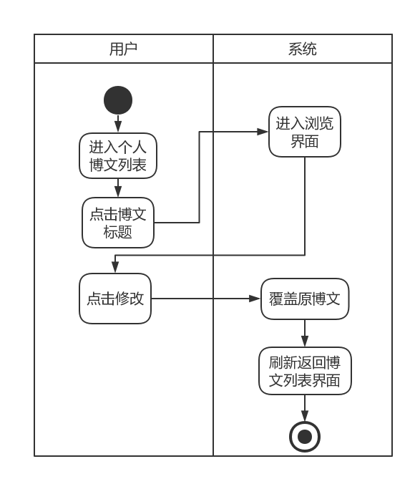
图 11 修改博文活动图

3.2.13 删除博文
用户可以删除已发表的博文。被删除的博文会转移到回收站中。
条目 | 说明
名称 | 删除博文
参与者 | 用户
描述 | 用户想要删除博文
输入 | 博文编号
输出 | 操作的提示信息
优先级 | 普通
触发条件 | 用户选择相应功能
前置条件 | 使用者登录系统成功
后置条件 | 删除的博文出现在回收站中
正常流程 | 1.用户进入个人中心2.用户选择删除博文功能 3.用户进行相应操作并提交
分支流程 | 无
异常流程 | 无
相关用例 | 发表博文
业务规则 | 无
假设 | 无
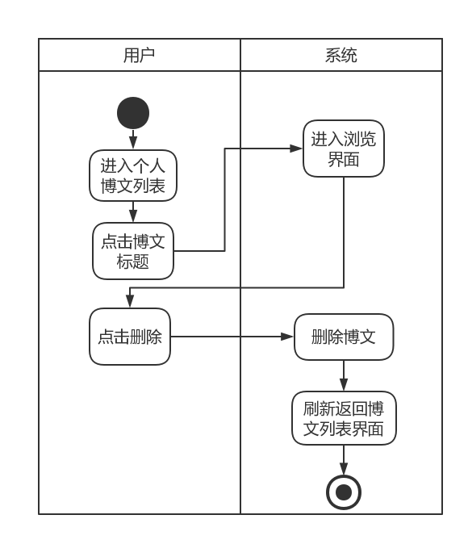
图 12 删除博文活动图

3.2.14 举报
此功能用于用户举报含有不良信息的博文，用户通过此功能对选中的博文或评论举报，由管理员进行审核。
条目 | 说明
名称 | 举报
参与者 | 用户
描述 | 用户在查看用户博文时，点击举报按钮
输入 | 用户填写的举报信息
输出 | 举报受理提示
优先级 | 普通
触发条件 | 无
前置条件 | 无
后置条件 | 此用户的博文或信息将送交管理员审核
正常流程 | 1. 用户查看博文时，发现违反社区规定 2. 点击举报按钮 3.填写举报信息 4.系统提示已举报
分支流程 | 无
异常流程 | 无
相关用例 | 浏览博文，查看评论，举报博文，举报评论
业务规则 | 用户不可以无端举报
假设 | 无
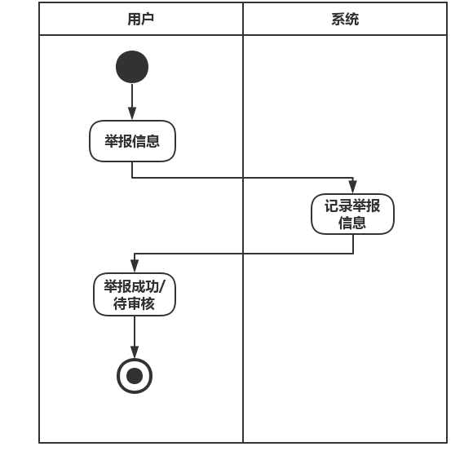
图 13 用户举报活动图

3.2.15 受理举报
此功能管理员审核用户的举报信息。
条目 | 说明
名称 | 举报
参与者 | 管理员
描述 | 管理员登陆系统，处理举报信息
输入 | 无
输出 | 举报队列信息
优先级 | 低
触发条件 | 无
前置条件 | 无
后置条件 | 举报信息移出队列
正常流程 | 1. 管理员查看举报信息 2. 管理员核实举报信息 3.管理员处理举报信息
分支流程 | 无
异常流程 | 无
相关用例 | 举报
业务规则 | 用户不可以无端举报
假设 | 无

3.2.16 审核文章
此功能用于管理员审核用户发表的文章。
条目 | 说明
名称 | 审核文章
参与者 | 管理员
描述 | 管理员审核文章
输入 | 无
输出 | 无
优先级 | 低
触发条件 | 无
前置条件 | 用户的博文送交管理员审核
后置条件 | 只有审核通过的博文才能出现在博文列表中
正常流程 | 1. 管理员查看审核文章队列 2. 管理员查看文章内容3.管理员做出决定是否允许发表
分支流程 | 无
异常流程 | 无
相关用例 | 发表博文
业务规则 | 用户不可以发表违反规定的博文
假设 | 无

3.3对性能的规定

3.3.1精度
本系统主要是处理大量的文字信息，不涉及复杂的高精度数学运算，因此本系统对数据的精度不要求精确到小数点后几位。
本系统常见输入精度：
文章长度：10000字符
标题长度：100字符
搜索关键词：50字符
用户名：16字符
上传图片大小：25MB

3.3.2时间特性要求
本系统是服务于大众的，对于各项时间的要求只要在大众可以接受的范围内即可。偶尔超出时延并不会对系统的运行产生影响，也不会损害使用者的权益。在网络条件良好的情况下，系统应该达到如下指标：
操作响应时间：小于0.5s
更新处理时间：小于2s
数据的转换和传送时间；小于4s

3.3.3灵活性
要求网站可以在所有主流的浏览器上正常运行，对不同分辨率的显示屏具有良好的适应性。针对用户的新需求可以做到系统灵活修改。
当用户的使用环境发生某些变化时，本系统对这些变化具有适应能力。具体情况如下：
浏览方式上的变化： 对于不同分辨率不同尺寸的显示屏幕应用不同布局的界面，充分体现不同尺寸屏幕的操作特点。
运行环境的变化：本系统主要在浏览器上运行，网站能够长期适应浏览器的升级与更新。

3.4输入输出要求
键盘输入为主要的输入方式，支持在文本中插入图片。输入需要符合社区准则和字数限制，不可以涉及违法和敏感的内容。对格式并无要求。编辑工具提供辅助功能帮助排版，用户可以选择使用。
本系统的输出主要是各种各样的用户选择查看的结果，呈现给用户的是格式化过后的文本和经过压缩处理的图片。

3.5数据管理能力要求
要求网站有稳定、完整的数据库系统支持，可以容纳大量的数据和资料。同时还具有灵活的数据管理能力，包括查询、更新、修改、统计等功能。数据库的维护和备份也要做到方便、简洁。数据库应具有应对各种突发故障和自然灾害的能力。要保证数据的安全性和完整性。
本系统及业务过程不需要管理纸质的文卷、记录或表格。主要的数据都存储在专业的数据库中。

3.6故障处理要求
网站作为写作分享平台，用户量巨大，数据稳定很重要。数据库采取常用的数据库安全技术，数据库恢复技术。出现故障时应做好对用户的数据处理。确保无数据丢失，同时提醒用户采取措施。
如果系统在运行中崩溃，系统要有能够恢复用户操作现场的能力。系统提供自动保存的功能，有效防止数据的突然丢失和误操作。
如果运行系统的服务器后端崩溃，不应该对前端产生严重影响，在解决问题后仍应正常工作，向用户提供服务。系统也应该预防突然的断电和自然灾害等硬件问题。

3.7其他专门要求

3.7.1 可用性
初次接触的用户可以快速熟悉操作过程，稍加熟悉后用户可以使用提供功能更高效地完成任务。
不应该要求用户具有深厚的专业基础支持，系统应具有完善的引导功能。

3.7.2 安全性
本系统最具价值的信息是用户撰写的博文，因此系统尤其要对博文加强管理。
数据传输需经加密处理，防止用户个人信息被其他团体或个人窃取。
采用常用的数据库安全性控制的方法和技术，保证数据库的完整性与安全性。

4运行环境规定

4.1设备
客户端最低要求：
- 操作系统:：Windows Xp sp3 及以上系统；
- 处理器： 2.8 GHz Intel® Core™ 双核
- 内存：1GB RAM；
- 网络：宽带互联网连接；
- 键盘，鼠标及其他硬件

服务端配置要求：
- 操作系统：Redhat Linux AS4.5及以上版本
- CPU：Intel 至强E5-2600 v3 X2
- 内存：32G
- 外存：8个2.5英寸SAS硬盘
- 1000M双网卡
- UPS：支持800瓦服务器工作一小时

4.2外部接口

4.2.1用户接口
用户界面力求简洁易用，符合当代年轻人的审美观。设计用户界面时应当和当下主流新闻媒体网站的样式类似，减少用户的上手时间。

4.2.2硬件接口
通过浏览器浏览网站，运行在操作系统上，不直接与硬件进行交互。

4.2.3软件接口
网站运行在浏览器上，需要针对不同的浏览器进行适配。

4.2.4通信接口
本系统支持当今通行的各种网络协议。
- TCP/IP 网络协议。
- HTTP 协议。
- 局域网协议和广域网协议。

4.3控制
在接入互联网的电脑上，设置访问网络后，在浏览器中输入网站地址即可访问本网站。
无需外部控制信号。

